Références de l'ouvrage

Les Limousins pendant la guerre de 1914-1918
Par Gabriel de Llobet. Professeur chargé du Service Éducatif des Archives Départementales de la Haute-Vienne. 2e édition CRDP 1988.
***************************************************************************************

Thème 5. Les effets économiques du conflit sur la population civile
Image n°8. « Le triumvirat limousin contre la vie chère. Limoges aura sa carte de sucre et ses bons de consommation ».
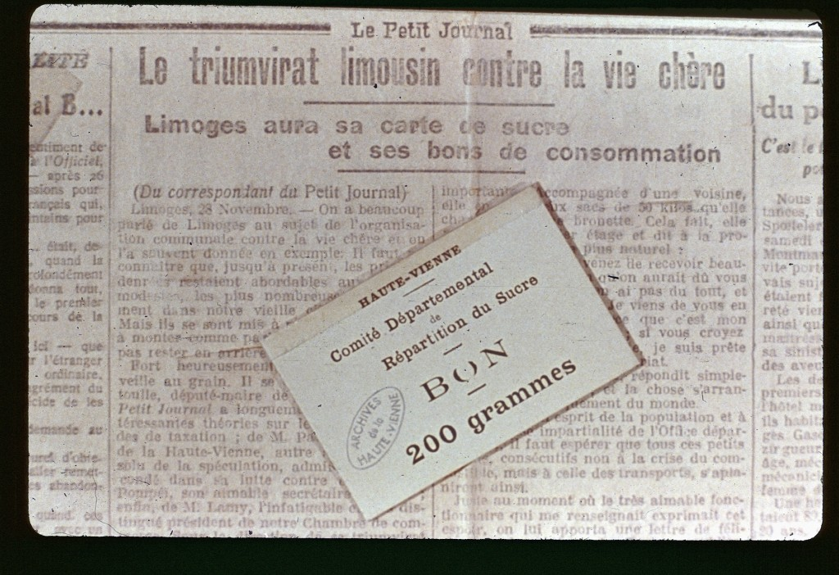
ADHV, R 308.
Le document se compose d’un article paru dans Le Petit Journal du 29 novembre 1916, accompagné de la reproduction d'un bon pour 200 grammes de sucre. L'économie de guerre contraint les autorités locales (maire, préfet, président de la chambre de commerce) à prendre des mesures dirigistes pour protéger les plus démunis par la taxation et le rationnement. Le correspondant local du Petit Journal, quotidien parisien, cite Limoges en exemple. La capitale de la Haute-Vienne, de tradition et de direction socialistes montre la voie en instituant une "carte de sucre qui ne verra le jour au plan national qu'au 1er mars 1917. La vie chère est due à l'action conjuguée des trop nombreux billets en circulation et de la pénurie de certaines denrées comme le sucre, dont les trois-quarts provenaient avant la guerre du Nord et de l'Est qui sont envahis.
□ Notions : socialisme, inflation, taxation, rationnement, pénurie.

